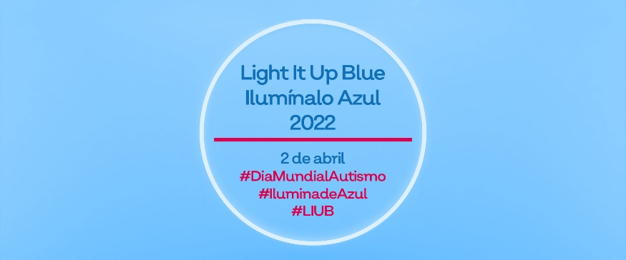

Estimado/a ___________________

El 2 de abril se celebra el Día Mundial de Concienciación sobre el Autismo y, desde Autismo España, confederación de ámbito estatal que representa a las personas con trastorno del espectro del autismo (TEA) y sus familias, junto a sus entidades miembro, promovemos la iluminación en azul de edificios y monumentos de toda España, en el marco de la iniciativa mundial Light It Up Blue (Ilumínalo de azul).

Por ese motivo nos dirigimos a usted, para solicitarle que _______________________________________________________________ se ilumine de azul la tarde-noche del sábado 2 de abril, o en torno a esa fecha, como muestra de apoyo y solidaridad con las personas con TEA y sus familias.

Nuestro reto para 2022 es alcanzar los 450 edificios y monumentos iluminados de azul. ¡Ayúdenos a conseguirlo! El año pasado se sumaron más de 400, algunos tan emblemáticos como el Congreso de los Diputados y el Senado; la Fuente de Cibeles y la Real Casa de Correos, en Madrid; la Sagrada Familia, el Museo de Arte Contemporáneo de Barcelona y el Gran Teatre del Liceu, en Barcelona; el Puente de la Constitución de 1812, en Cádiz; la Torre de Hércules, en A Coruña; el Acueducto de Segovia; el Parlamento de Andalucía; la Muralla de Lugo o el Puente Romano y el Templo de Diana, en Mérida.

Puede registrar la iluminación a través de este formulario: https://bit.ly/registroLIUB2022

Para conocer más detalles de esta iniciativa, puede visitar la página web www.diamundialautismo.com o contactar con el área de Comunicación y Relaciones Institucionales de Autismo España a través del correo comunicacion@autismo.org.es o del teléfono 91 591 34 09.

Agradeciendo de antemano su interés y colaboración, le saluda atentamente

